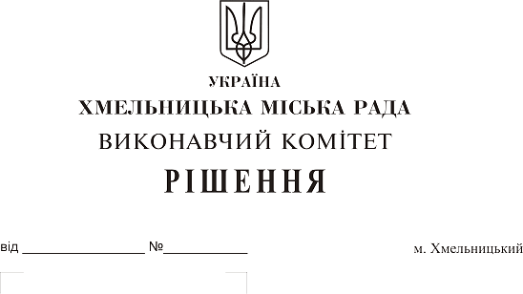

Про внесення змін до рішення виконавчого комітету від 13.01.2011 року № 45

Розглянувши клопотання управління з питань надзвичайних ситуацій та цивільного захисту населення і охорони праці, постановою Кабінету Міністрів України від 17 червня 2015 р. N 409 «Про затвердженням Типового положення про регіональну та місцеву комісію з питань техногенно-екологічної безпеки і надзвичайних ситуацій», Законом України «Про місцеве самоврядування в Україні», виконавчий комітет міської ради

Вирішив:

- Внести зміни в рішення виконавчого комітету від 13.01.2011р. № 45 «Про затвердження Положення про комісію з питань техногенно-екологічної безпеки і надзвичайних ситуацій виконкому Хмельницької міської ради та її складу» із змінами внесеними рішеннями виконавчого комітету від 23.07.2015р. №502, від 29.06.2017р. №450 «Про внесення змін до рішення виконавчого комітету від 13.01.2011р. №45», а саме:
1.1. в додатку 1:
1.1.1. виключити підпункт 3.3 пункту 3 та підпункт 4.6 пункту 4;
1.1.2. пункт 7 доповнити підпунктом 7.5 такого змісту: «визначити функціональні обов’язки членів комісії (за напрямом роботи у складі комісії)»;
1.1.3. пункт 9 викласти в такій редакції: «Комісія проводить засідання в разі потреби, але не менше одного разу на три місяці згідно з планом роботи комісії, який затверджується її головою. У разі загрози або виникнення надзвичайної ситуації, яка потребує вжиття невідкладних заходів, засідання комісії проводиться невідкладно».
1.2. в додатку 2 доповнити: «Заступник голови комісії: - начальник Хмельницького міськрайонного управління Головного управління Державної служби надзвичайних ситуацій України у Хмельницькій області (за згодою)».
- Контроль за виконанням рішення покласти на заступника міського голови А. Нестерука.

Міський голова О. Симчишин

